臺南市101年度國民教育教學輔導團
國中組數學領域分區輔導到校服務計畫
一、依據：
- 教育部補助辦理精進教學要點。
- 臺南市101年度精進教學計畫。
二、目的：
- 協助教師深入了解九年一貫課程及課程綱要的精神與內涵。
- 進行到校精進教師之教學，激勵教材教法之創新與研發。
- 了解實際的教學問題，謀求解決策略。
- 藉由教學經驗分享或解決教學上的困難，增進教師教學專業知能。
- 透過教學分享，發掘教學優良教師提請表揚，激發教師教學熱忱。
三、主辦單位：臺南市政府教育局
四、協辦單位：臺南市國民教育輔導團數學領域工作小組
五、承辦單位：臺南市土城高中
六、研習日期：101年 11月13日 13：30至14：30
七、研習地點：臺南市土城高中
八、參加對象：臺南市安順國中、安平國中、海佃國中、土城高中、安南國中、和順國中、所有正式數學老師與實習老師
九、報名方式：
（一）請參加人員至臺南市教育局資訊中心學習護照報名。
（二）參加研習之教師在課務自理情形下，請准予公（差）假；全程參加人員核予研習時數3小時。
十、到校服務流程：
時間 | 活動主題 | 主講(持)人
13：20~13：30 | 報到 | 承辦學校
13：30~13：50 | 輔導團計畫簡介暨教育政策新趨勢 | 王儀雅老師
13：50~14：50 | 課綱微調與轉化宣導  教學示例分享 | 王儀雅老師
14：50~15：40 | 各校數學領域教學實例分享 | 學校領域召集人或教師代表至少1人
15：40~16：30 | 教學疑難問題解析  綜合座談 | 王儀雅老師
相關說明：
- 請報告學校至少安排領域召集人或一位老師分享該校數學領域課程教學特色（承辦學校20—30分鐘，分區內其他學校5—8分鐘）。
- 到校服務之國教輔導團員，請輔導員之學校准予一日公差假，差旅費由各領域輔導團支應。
- 請分區各學校相關單位給予與會人員(包含學校校長、教務主任、組長、領域教師)半日公假，並與教務處協助調課事宜，以便全程參加會議。
- 到校服務當天請承辦學校協助佈置會場、支援單槍投影機、銀幕及其他相關設備，以利活動進行。並安排一位教師擔任現場記錄，並於一週內將紀錄彙整後交給該領域之主任輔導員。
- 若學校有其該領域教學之疑難問題，請於到校服務前十天將提問單送交該領域輔導團，以落實到校服務工作之進行。
十一、獎勵：辦理本研習有功人員，得依臺南市立高級中等以下學校及幼稚園教職員獎懲案件作業規定辦理敘獎。
十二、本計劃聯絡人：臺南市立麻豆國中王儀雅老師(聯絡電話:06-5722128#39)。
十三、本計畫陳臺南市政府教育局核准後實施，修正時亦同
輔導團簡介暨教育政策宣導 ---- 輔導員陳俐利老師

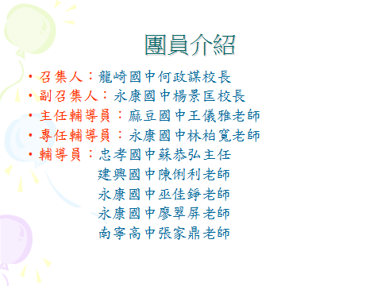

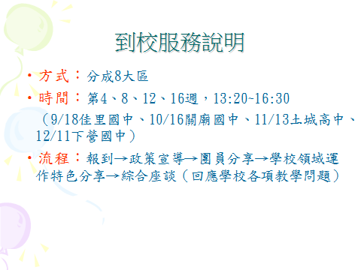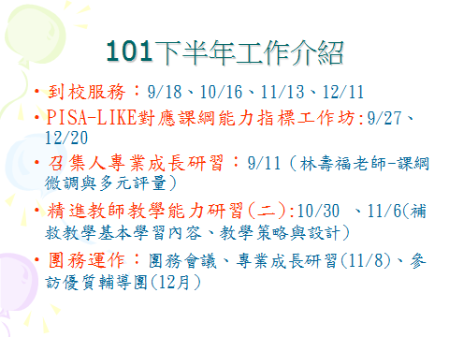

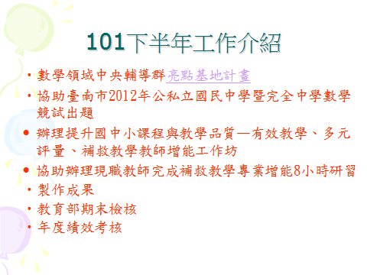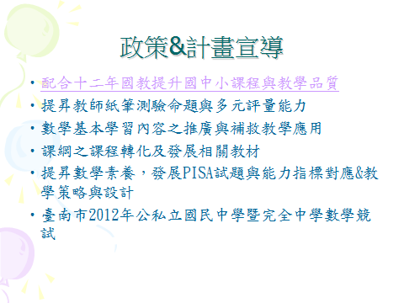

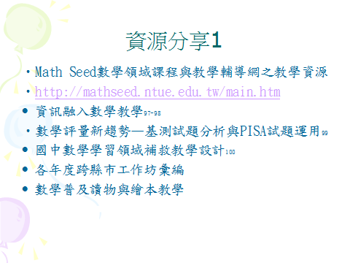

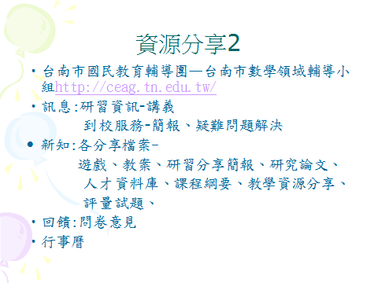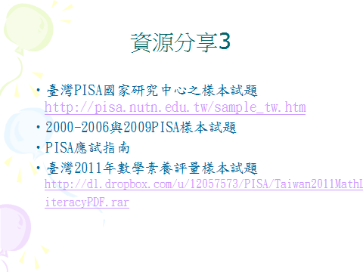

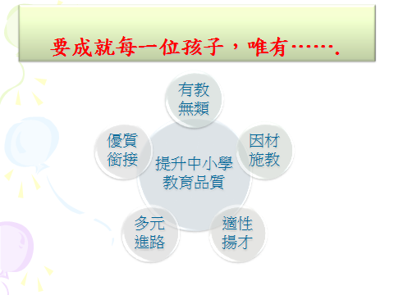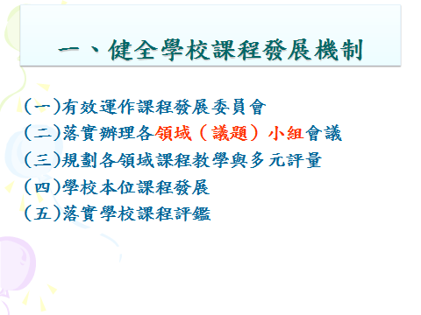

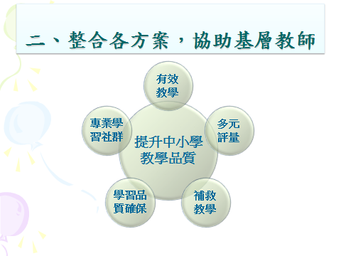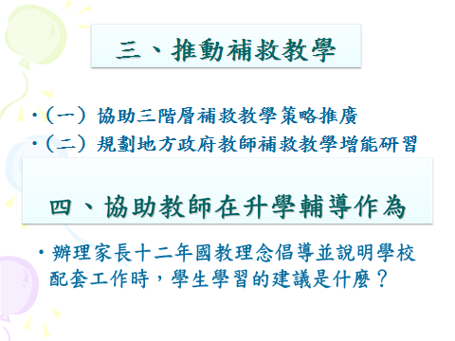

台南市國教輔導團網址：http://ceag.tn.edu.tw/
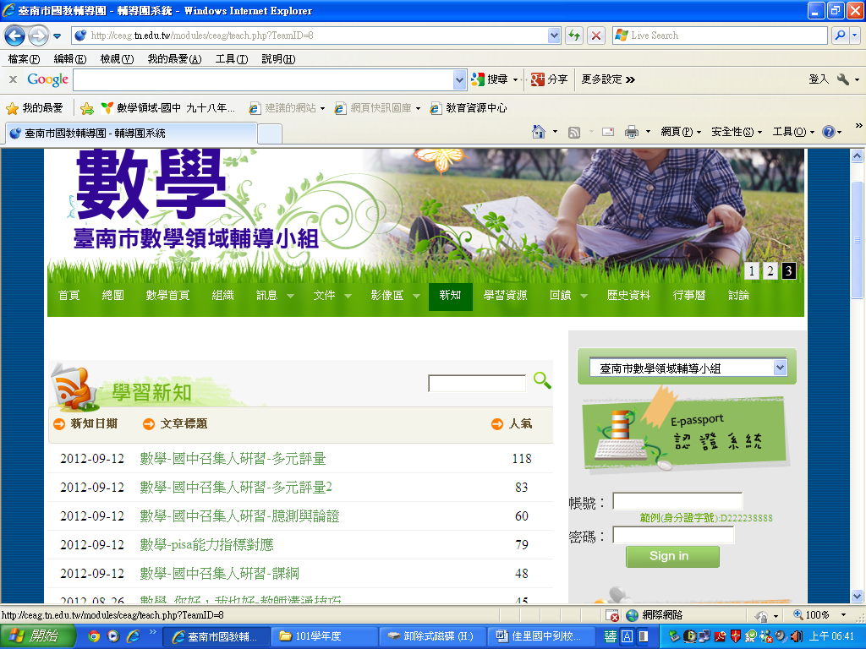
九年一貫數學領域綱要微調說明-國中部分
前言
97年5月23日教育部發布命令，公布微修正後的「國民中小學九年一貫課程綱要」（總綱、閩南語以外之各學習領域、重大議題），自100學年（中華民國100年8月1日）起生效，由一年級、七年級逐年向上實施。
數學課程綱要「微調」的基本意義，在於不更動92數學課程綱要的基本理念，而是針對92數學課程綱要公布後，從現場教師、教科書商、部編本編輯小組、教科書審查委員會所蒐集之意見，做符合92綱要編訂邏輯內的調整。因此參與微調修訂的委員以原綱要小組、部編本編輯小組及數學教科書審查委員會主任委員為主。

數學課程綱要微調要述
（1）從更整體，由國小到高中，並將數學教育納入科學教育一環的制高點，來做部分調整。
（2）將造成教科書編寫與審查困擾的彈性留白部分，予以確實規定。
（3）將部編小組實際編寫部編本時所發現的問題（例如順序、題材孤立、題材分散、教學時數、前置經驗鋪陳等），予以修改。
（4）修正或補強詮釋部分不足的部分，並重新撰寫更適當的主題說明，尤其是國中部分。
（5）依教育部要求，調整原來之階段（1-3, 4-5, 6-7, 8-9）為與其他領域相同之階段（1-2,3-4,5-6,7-10），並重新撰寫階段能力指標。
（6）國中、國小之間無細目之移動。
（7）其他文辭更動。
非細目部分之修改大要
（1）「貳、課程目標」（92數學課程綱要，22頁）依教育部課綱審議小組要求，重新調正書寫順序，使更清楚。國中部分文字略做增補，基本內容未變。
（2）「伍、實施要點 三、教科書」部分（92數學課程綱要，64頁），新增一條「 (4)教科書的編寫，宜在題材及情境上兼顧本土與國際性。」
國中部分
為了使老師能快速掌握國中部分(7~9年級)現行「九二綱要」與修訂「九七綱要」的變動情形，分別針對條文的數量與內容簡述如後：
現行綱要與修訂綱要之條文數目變動對照表
製作本表的目的是使老師能快速掌握現行「九二綱要」與修訂「九七綱要」之條文的數目變動情形，例如：可從表中了解到在數與量中的能力指標由27條(19+8)調縮減為21條(15+6)。又幾何部份則由47條(36+11)能力指標縮減為37條(21+16)。
現行「九二綱要」與修訂「九七綱要」之條文數目變動對照表（國中）
 | 主題 | 數與量  (n) |  | 幾何  (s) |  | 代數  (a) |  | 統計與機率(d) |  | 備註
年級 |  | 現行  (92) | 修訂  (97) | 現行  (92) | 修訂  (97) | 現行  (92) | 修訂  (97) | 現行  (92) | 修訂  (97) | 備註
7 |  | 19 | 15 |  |  | 18 | 18
8 |  | 8 | 6 | 36 | 21 | 17 | 12
9 |  |  |  | 11 | 16 | 7 | 4 | 10 | 5
小計 |  | 27 | 21 | 47 | 37 | 42 | 34 | 10 | 5

「九二綱要」微調類別數目表
製作本表的目的是使老師能清楚掌握九二綱要微調的面向與比重，例如：可從表中了解到九二綱要中有68條能力指標在微調成九七綱要時被合併了；又可從表中了解到九二綱要的幾何在八年級中的能力指標有5條在九七綱要中移動了位置；另最後一列的「九七新增」微調類別，主要是提供老師了解各主題在九七綱要中的能力指標新增情形。對於較關鍵性的變動條文均彙整在後供老師參考，其餘則參閱「九二綱要」與「九七綱要」之對照表。
「九二綱要」微調類別數目表（國中）
 | 主題 | 數與量 |  | 幾何 |  | 代數 |  |  | 統計與機率 | 小計
微調類別
微調類別 |  | 7年級 | 8年級 | 8年級 | 9年級 | 7年級 | 8年級 | 9年級 | 9年級 | 小計
合併 |  | 10 | 4 | 24 | 4 | 6* | 8 | 5 | 7 | 68
微調 |  | 7 | 2 | 6 | 6 | 8 | 3 | 1 | 2 | 35
相同 |  | 2 | 2 | 0 | 1 | 3 | 6 | 1 | 0 | 15
刪除 |  | 0 | 0 | 1 | 0 | 1 | 0 | 0 | 1 | 3
移動 |  | 0 | 0 | 5 | 0 | 0 | 0 | 0 | 0 | 5
九七新增 |  | 2 | 0 | 4 | 1 | 0 | 0 | 0 | 0 | 7
(註*:92綱要中7-a-09等式與不等式各算0.5條)

「九二綱要」微調類別-刪除部分（國中）
92綱要 |  | 97綱要
8-s-19 | 能作出正方形及平行四邊形的圖形。 | 1.可能的教學順序  線對稱(8-s-06、8-s-14)→  尺規作圖(8-s-11)→  三角形全等性質(8-s-07)  →平行四邊形的判別性質(8-s-13)  2.實質上並非刪除。
7-a-13 | 能舉出例子，說明一次函數是一種特殊的比例對應關係。 | 改寫，請見7-a-09、7-a-10、7-a-12，實質上並非刪除。
9-d-03 | 能利用較理想化的資料說明常見的百分位數，來認識一筆或一組資料在所有資料中的位置。 | 應屬去蕪存菁，實質上並非刪除。

「九二綱要」微調類別-移動部分（國中）
92綱要 |  | 97綱要
8-s-25 | 能理解平行四邊形的面積公式。 |  | 1.小學五年級分年細目5-s-05(同5-n-18)切割重組  2.在8-s-19的詮釋說明中出現，實質上國中還是會處理。
8-s-33 | 能以最少性質辨認立體圖形。 |  | 移至九年級9-s-13，9-s-14
8-s-34 | 能描述複合立體圖形構成要素間的可能關係。 |  | 移至九年級9-s-13，9-s-14
8-s-35 | 能計算柱體表面積的問題。 |  | 移至九年級9-s-15
8-s-36 | 能計算複合立體圖形的體積及表面積問題。 |  | 移至九年級9-s-15
(原本8下的立體圖形移到9年級)
「九七綱要」新增部分（國中）
97綱要 |  | 備註
7-n-09 | 能以不等式標示數的範圍或數線上任一線段的範圍。 | 應會與97綱要中的7-a-17、7-a-18一起放在  七下的一元一次不等式，所以應不會打亂未來七上的課程。
7-n-11 | 能理解同底數的相乘或相除的指數律。 | 對照92綱要中的7-n-13、7-n-14可視為改寫，實質上並非新增。
8-s-14 | 能用線對稱概念，理解等腰三角形、正方形、菱形、箏形等平面圖形。 | 對稱性的深化
8-s-09 | 能熟練直角坐標上任兩點的距離公式。 | 對照92綱要中的8-a-09詮釋說明，乃明確列為分年細目，實質上並非新增。
8-s-17 | 能針對幾何推理中的步驟，寫出所依據的幾何性質。 | 1.本細目為檢查項目，不需要專章或專節處理  2.對照92綱要中的幾何主題說明(p.73)以及92綱要下的教科書，乃明確列為分年細目，實質上並非新增。
8-s-18 | 能從幾何圖形的判別性質，判斷圖形的包含關係。 | 在8-s-18的詮釋說明中明確列出:菱形是箏形的一種
9-s-11 | 能理解正多邊形的幾何性質（含線對稱、內切圓、外接圓）。 | 1.未來敎科書可能的處理方式，新增1節多邊形的三心  多邊形的外心(9-s-08)、  多邊形的內心(9-s-09)、  多邊形的重心(9-s-10詮釋說明)  正多邊形(9-s-11)  2.對照92綱要中的9-s-07、9-s-08、9-s-09以及92綱要下的教科書，乃明確列為分年細目，實質上並非新增。  3.建議以四邊形、三角形為討論焦點，千萬不要徒增教師與學生的學習負擔

國民中小學九年一貫課程綱要數學學習領域修正對照表
（國中）
本對照表的編排以主題為主，依序為數與量、代數、幾何和統計與機率。
92.11.14  現行綱要分年細目（九二綱要） |  | 97.05.23  修訂綱要分年細目（九七綱要）
數與量
7-n-01 | 能以「正、負」表徵生活中相對的量，並認識負數是性質（方向、盈虧）的相反。 | 7-n-04能認識負數，並能以「正、負」表徵生活中性質相反的量。
7-n-02 | 能認識如5及－5在數線上的相對位置。 | 7-n-08能理解數線，數線上兩點的距離公式，及能藉數線上數的位置驗證數的大小關係。
7-n-03 | 能在數線上判別整數的大小。 | 7-n-08能理解數線，數線上兩點的距離公式，及能藉數線上數的位置驗證數的大小關係。
7-n-04 | 能在數線上操作簡單的描點，如$−3$、$(−2)+5$、$(−4)×2$等，並介紹兩點在數線上的間隔。 | 7-n-08能理解數線，數線上兩點的距離公式，及能藉數線上數的位置驗證數的大小關係。
7-n-05 | 能認識絕對值符號，並理解絕對值在數線上的圖義。 | 7-n-05能認識絕對值，並能利用絕對值比較負數的大小。
7-n-06 | 能用絕對值的符號表示數線上兩點間的間隔（距離）。 | 7-n-05能認識絕對值，並能利用絕對值比較負數的大小。
7-n-07 | 能運算絕對值並熟練其應用。 | 7-n-05能認識絕對值，並能利用絕對值比較負數的大小。
7-n-08 | 能判別兩數加、減、乘、除的正負結果並算出其值。 | 7-n-07能熟練數的運算規則。
7-n-10 | 能理解因數、質因數、倍數、最大公因數和最小公倍數，並熟練質因數分解的計算方法。 | 7-n-02能理解因數、質因數、倍數、公因數、公倍數及互質的概念，並熟練質因數分解的計算方法。
7-n-11 | 能以最大公因數、最小公倍數熟練運用至約分、擴分、最簡分數的計算。 | 7-n-03能以最大公因數、最小公倍數熟練約分、擴分、最簡分數及分數加減的計算。
新增
7-n-09能以不等式標示數的範圍或數線上任一線段的範圍。
7-n-13 | 能理解底數為整數且指數為非負整數的運算，如$3^{2}×3^{4}=3^{6}$、$(−5)^{2}=\text{25}$、$3^{0}=1$等。 | 7-n-10能理解指數為非負整數的次方，並能運用到算式中。
7-n-14 | 能理解底數為分數且指數為非負整數的計算。 | 7-n-10能理解指數為非負整數的次方，並能運用到算式中。
新增
7-n-11能理解同底數的相乘或相除的指數律。
7-n-15 | 能用以十為底的指數表達大數或小數（包括日常生活長度、重量、容積等單位，如奈米、微米、公分或厘米、公尺或米、…）。 | 7-n-12能用科學記號表示法表達很大的數或很小的數。
7-n-16 | 能理解比例的意義（以實例說明正比、反比關係的意義）。 | 7-n-13能理解比、比例式、正比、反比的意義，並能解決生活中有關比例的問題。
7-n-17 | 能熟練比例式的基本運算（含a:b＝c:d⇒a/b＝c/d； a:b＝c:d⇒ad＝bc； a:b＝c:d ⇒ a＝bk，c＝dk； a/b＝c/d⇒ad＝bc； a/b＝c/d⇒a＝bk，c＝dk；比的化簡）。 | 7-n-14能熟練比例式的基本運算。
7-n-18 | 能理解連比和連比例的意義。 | 7-n-15能理解連比、連比例式的意義，並能解決生活中有關連比例的問題。
7-n-19 | 能熟練連比例式的應用，如單位換算、三角形面積與邊長或圓面積與半徑間的變化關係。 | 7-n-15能理解連比、連比例式的意義，並能解決生活中有關連比例的問題。
8-n-01 | 能理解二次方根的意義。 | 8-n-01能理解二次方根的意義及熟練二次方根的計算。
8-n-03 | 能理解二次方根最簡式的意義，並做化簡。 | 8-n-03能理解根式的化簡及四則運算。
8-n-04 | 能理解二次方根的加、減、乘、除規則。 | 8-n-03能理解根式的化簡及四則運算。
8-n-06 | 能觀察出等差數列的規則性。 | 8-n-05能觀察出等差數列的規則性，並能利用首項、公差計算出等差數列的一般項。
8-n-07 | 能利用首項、公差計算出等差數列的每一項。 | 8-n-05能觀察出等差數列的規則性，並能利用首項、公差計算出等差數列的一般項。
8-n-08 | 能由觀察和推演，導出等差級數的公式，從理解公式到解題，並能活用於日常生活。 | 8-n-06能理解等差級數求和的公式，並能解決生活中相關的問題。
幾何
8-s-01 | 能認識生活中的平面圖形（三角形、四邊形、多邊形及圓形）。 | 8-s-01能認識一些簡單圖形及其常用符號，如點、線、線段、射線、角、三角形的符號。  8-s-02能理解角的基本性質。
8-s-02 | 能認識並定義簡單幾何圖形的點、線、角（含符號：$∠\text{ABC}$、$\overline{\text{AB}}$）。 | 8-s-01能認識一些簡單圖形及其常用符號，如點、線、線段、射線、角、三角形的符號。  8-s-02能理解角的基本性質。
8-s-03 | 能認識圓形的定義及相關名詞（圓心、半徑、弦、直徑、弧、弓形、圓心角、扇形）。 | 8-s-20能理解與圓相關的概念（如半徑、弦、弧、弓形等）的意義。
8-s-04 | 能認識尺規作圖。 | 8-s-11能認識尺規作圖並能做基本的尺規作圖。
8-s-07 | 能熟練基本尺規作圖。 | 8-s-11能認識尺規作圖並能做基本的尺規作圖。
8-s-19 | 能作出正方形及平行四邊形的圖形。 | 刪除
8-s-05 | 能利用直角定義兩直線互相垂直，以及利用垂直於同一直線定義兩直線互相平行。 | 8-s-02能理解角的基本性質。  8-s-04能認識垂直以及相關的概念。  8-s-05能理解平行的意義，平行線截線性質，以及平行線判別性質。
8-s-06 | 能具體說明兩平行線間距離處處相等。
8-s-08 | 能認識平行線的基本性質。
8-s-21 | 能理解平行線截線性質：兩平行線同位角相等；同側內角互補；內錯角相等。
8-s-22 | 能理解平行線的判別性質。
8-s-09 | 能以最少性質辨認三角形 。 | 8-s-10能理解三角形的基本性質。  8-s-12能理解特殊的三角形與特殊的四邊形的性質。
8-s-11 | 能理解特殊三角形的定義。 | 8-s-10能理解三角形的基本性質。  8-s-12能理解特殊的三角形與特殊的四邊形的性質。
8-s-12 | 能理解三角形的基本性質。 | 8-s-10能理解三角形的基本性質。  8-s-12能理解特殊的三角形與特殊的四邊形的性質。
8-s-13 | 能理解特殊三角形的性質。 | 8-s-10能理解三角形的基本性質。  8-s-12能理解特殊的三角形與特殊的四邊形的性質。
8-s-16 | 能理解三角形邊角關係。 | 8-s-10能理解三角形的基本性質。  8-s-12能理解特殊的三角形與特殊的四邊形的性質。
8-s-17 | 能理解四邊形的基本性質。 | 8-s-10能理解三角形的基本性質。  8-s-12能理解特殊的三角形與特殊的四邊形的性質。
8-s-18 | 能理解特殊四邊形的定義。 | 8-s-10能理解三角形的基本性質。  8-s-12能理解特殊的三角形與特殊的四邊形的性質。
8-s-10 | 能理解平面圖形線對稱的意義。 | 8-s-06能理解線對稱的意義，以及能應用到理解平面圖形的幾何性質。
新增
8-s-14能用線對稱概念，理解等腰三角形、正方形、菱形、箏形等平面圖形。
8-s-14 | 能以尺規作圖理解兩個三角形全等的意義。 | 8-s-07能理解三角形全等性質。
8-s-15 | 能理解三角形全等的性質。 | 8-s-07能理解三角形全等性質。
8-s-20 | 能由面積的關係導出直角三角形三個邊的關係。 | 8-s-08能理解畢氏定理（Pythagorean Theorem）及其應用。
8-s-23 | 能理解平行四邊形的意義與性質。 | 8-s-13能理解平行四邊形及其性質。
8-s-24 | 能理解平行四邊形的判別性質。 | 8-s-13能理解平行四邊形及其性質。
8-s-26 | 能理解梯形的意義與性質（包含梯形中線性質）。 | 8-s-15能理解梯形及其性質。
8-s-27 | 能利用三角形內角和為180度的性質解決多邊形內角和、與外角和定理的問題。 | 8-s-03能理解凸多邊形內角和以及外角和公式。
新增
8-s-09能熟練直角坐標上任兩點的距離公式。
8-s-28 | 能辨識一個敘述及其逆敘述間的不同。 | 8-s-16能舉例說明，有一些敘述成立時，其逆敘述也會成立；但是，也有一些敘述成立時，其逆敘述卻不成立。
8-s-29 | 能利用平面圖形的性質解決周長問題。 | 8-s-21能理解弧長的公式以及扇形面積的公式。
8-s-30 | 能利用圓的性質解決扇形面積問題。 | 8-s-21能理解弧長的公式以及扇形面積的公式。
8-s-31 | 能描述複合平面圖形構成要素間的可能關係。 | 8-s-19能熟練計算簡單圖形及其複合圖形的面積。
8-s-32 | 能計算複合平面圖形的周長及面積問題。 | 8-s-19能熟練計算簡單圖形及其複合圖形的面積。
8-s-33 | 能以最少性質辨認立體圖形。 | 移至九年級9-s-13，9-s-14
8-s-34 | 能描述複合立體圖形構成要素間的可能關係。 | 移至九年級9-s-13，9-s-14
新增
8-s-17能針對幾何推理中的步驟，寫出所依據的幾何性質。
新增
8-s-18能從幾何圖形的判別性質，判斷圖形的包含關係。
8-s-35 | 能計算柱體表面積的問題。 | 移至九年級9-s-15
8-s-36 | 能計算複合立體圖形的體積及表面積問題。 | 移至九年級9-s-15
9-s-01 | 能根據平行線截線性質作推理。 | 9-s-04能理解平行線截比例線段性質及其逆敘述。
9-s-04 | 能理解平行線截比例線段性質。 | 9-s-04能理解平行線截比例線段性質及其逆敘述。
9-s-02 | 能對簡單的相似多邊形指出對應邊成比例、對應角相等性質。 | 9-s-01能理解平面圖形縮放的意義。  9-s-02能理解多邊形相似的意義。  9-s-03能理解三角形的相似性質。
9-s-03 | 能理解三角形的相似性質。 | 9-s-01能理解平面圖形縮放的意義。  9-s-02能理解多邊形相似的意義。  9-s-03能理解三角形的相似性質。
9-s-05 | 能利用相似三角形對應邊成比例的觀念，應用於實物的測量。 | 9-s-05能利用相似三角形對應邊成比例的觀念解應用問題。
9-s-06 | 能理解直線與圓及兩圓的關係。 | 9-s-07能理解直線與圓及兩圓的關係。
9-s-07 | 能理解圓的相關性質。 | 9-s-06能理解圓的幾何性質。
9-s-08 | 能理解三角形外心的定義和相關性質。 | 9-s-08能理解多邊形外心的意義和相關性質。
9-s-09 | 能理解三角形內心的定義和相關性質。 | 9-s-09能理解多邊形內心的意義和相關性質。
9-s-11 | 能以三角形和圓的性質為題材來學習推理。 | 9-s-12能認識證明的意義。
新增
9-s-11能理解正多邊形的幾何性質（含線對稱、內切圓、外接圓）。
從8年級移過來
9-s-13能認識線與平面、平面與平面的垂直關係與平行關係。
從8年級移過來
9-s-14能理解簡單立體圖形。
從8年級移過來
9-s-15能理解簡單立體圖形的展開圖，並能利用展開圖來計算立體圖形的表面積或側面積。
從8年級移過來
9-s-16能計算直角柱、直圓柱的體積。
代數
7-a-01 | 能由命題中用$x$、$y$等符號列出生活中的變量，並列成算式。(微調1) | 7-a-02能用符號算式記錄生活情境中的數學問題。
7-a-02 | 能嘗試以代入法或枚舉法求解，並檢驗解的合理性。(合併1) | 7-a-01能熟練符號的意義，及其代數運算。
7-a-03 | 能熟練符號的代數操作。(合併2) | 7-a-01能熟練符號的意義，及其代數運算。
7-a-04 | 能由具體情境中列出一元一次方程式，並理解其解的意義。(合併3) | 7-a-03能理解一元一次方程式及其解的意義，並能由具體情境中列出一元一次方程式。
7-a-09 | 能由具體情境中描述解的意義。(等式)  (合併3.5) | 7-a-03能理解一元一次方程式及其解的意義，並能由具體情境中列出一元一次方程式。
7-a-05 | 能以等量公理解一元一次方程式，並做驗算。(相同1) | 7-a-04能以等量公理解一元一次方程式，並做驗算。
7-a-07 | 能由具體情境中列出一元一次不等式。  (合併4.5) | 7-a-15能理解不等式的意義。  7-a-16能由具體情境中列出簡單的一元一次不等式。  7-a-17能解出一元一次不等式，並在數線上標示相關的線段。  7-a-18能說明a ≤ x ≤ b時y=cx＋d的範圍，並在數線上圖示。
7-a-08 | 能利用移項法則在數線上找出一元一次不等式的解。(合併5.5)
7-a-09 | 能由具體情境中描述解的意義。  (不等式)(合併6)
7-a-10 | 能由具體情境中列出二元一次方程式，並理解其解的意義。(微調2) | 7-a-06能理解二元一次方程式及其解的意義，並能由具體情境中列出二元一次方程式。
7-a-11 | 能運用直角座標系來標定位置。  (微調3) | 7-a-11能理解平面直角坐標系。
7-a-12 | 能認識變數與函數。(微調4) | 7-a-09能認識函數。  7-a-10能認識常數函數及一次函數。
7-a-13 | 能舉出例子，說明一次函數是一種特殊的比例對應關係。 | 刪除
7-a-14 | 能在直角座標平面上描繪一次函數的圖形。(微調5) | 7-a-12能在直角坐標平面上描繪常數函數及一次函數的圖形。
7-a-16 | 能由具體情境中列出二元一次聯立方程式，並能理解其解的意義。(微調6) | 7-a-07能理解二元一次聯立方程式，及其解的意義，並能由具體情境中列出二元一次聯立方程式。
7-a-17 | 能在直角座標平面上認識二元一次聯立方程式的解。(微調7) | 7-a-14能理解二元一次聯立方程式解的幾何意義。
7-a-18 | 能熟練使用消去法解二元一次聯立方程式。(微調8) | 7-a-08能熟練使用代入消去法與加減消去法解二元一次方程式的解。
8-a-01 | 能熟練二次式的乘法公式，如$(a+b)^{2}$、$(a−b)^{2}$、$(a+b)(a−b)$、$(a+b)(c+d)$。 | 8-a-01能熟練二次式的乘法公式。
8-a-04 | 能熟練多項式的加法和減法。 | 8-a-04能熟練多項式的加、減、乘、除四則運算。
8-a-05 | 能熟練多項式的乘法（利用分配律及直式算法來計算）。 | 8-a-04能熟練多項式的加、減、乘、除四則運算。
8-a-06 | 能熟練多項式的除法（如長除法、分離係數法等）。 | 8-a-04能熟練多項式的加、減、乘、除四則運算。
8-a-07 | 能理解勾股定理（商高定理）。 | 8-a-05能理解畢氏定理（Pythagorean Theorem）及其應用。
8-a-08 | 能由簡單面積計算導出勾股定理。 | 8-a-05能理解畢氏定理（Pythagorean Theorem）及其應用。
8-a-09 | 能理解勾股定理的應用。 | 8-a-05能理解畢氏定理（Pythagorean Theorem）及其應用。
8-a-10 | 能理解因式、倍式、公因式與因式分解的意義。 | 8-a-06能理解二次多項式因式分解的意義。
8-a-11 | 能利用提出公因式與分組分解法分解二次多項式。 | 8-a-07能利用提公因式法分解二次多項式。
8-a-15 | 能利用配方法解一元二次方程式。 | 8-a-11能利用配方法解一元二次方程式。
8-a-16 | 能認識判別式，並利用公式解來解一元二次方程式。 | 8-a-11能利用配方法解一元二次方程式。
9-a-01 | 能以具體情境來理解二次函數的意義。 | 9-a-01能理解二次函數的意義。
9-a-02 | 能理解二次函數的樣式並繪出其圖形。 | 9-a-02能描繪二次函數的圖形。
9-a-03 | 能利用配方法繪出二次函數的圖形。 | 9-a-02能描繪二次函數的圖形。
9-a-05 | 能應用二次函數最大值與最小值的簡單性質。 | 9-a-04能解決二次函數的相關應用問題。
9-a-06 | 能理解二次函數的圖形與拋物線的概念。 | 9-a-04能解決二次函數的相關應用問題。
9-a-07 | 能理解拋物線的線對稱性質。 | 9-a-04能解決二次函數的相關應用問題。
統計與機率
9-d-01 | 能將原始資料整理成次數分配表，並製作統計圖形，來顯示資料蘊含的意義。 | 9-d-01能將原始資料整理成次數分配表，並製作統計圖形，來顯示資料蘊含的意義。
9-d-02 | 能理解百分位數的概念，認識第10、25、50、75、90百分位數，並製作盒狀圖。 | 9-d-04能認識百分位數的概念，並認識第10、25、50、75、90百分位數。
9-d-03 | 能利用較理想化的資料說明常見的百分位數，來認識一筆或一組資料在所有資料中的位置。 | 刪除
9-d-04 | 能認識平均數、中位數與眾數均可以某個程度地表示整筆資料集中的位置。 | 9-d-02認識平均數、中位數與眾數。
9-d-05 | 能認識平均數、中位數與眾數在不同狀況下，被使用的需求度有些微的差異。 | 9-d-02認識平均數、中位數與眾數。
9-d-06 | 能認識全距，並理解全距大小的意義。 | 9-d-03能認識全距及四分位距，並製作盒狀圖。
9-d-07 | 能認識第1、2、3四分位數，及四分位距。 | 9-d-03能認識全距及四分位距，並製作盒狀圖。
9-d-08 | 能理解當存在少數特別大或特別小的資料時，四分位距比全距更適合來描述整組資料的分散程度。 | 9-d-03能認識全距及四分位距，並製作盒狀圖。
9-d-09 | 能以具體情境介紹機率的概念。 | 9-d-05能在具體情境中認識機率的概念。
9-d-10 | 能進行簡單的實驗以了解抽樣的不確定性、隨機性質等初步概念。 | 9-d-05能在具體情境中認識機率的概念。

教育部國教司網站 http://www.edu.tw/EJE/index.aspx
公視影音中心http://www.pts.org.tw/php/vod/index.php
體教學資源網站http://192.192.159.186/
國立台灣海洋大學海洋教育網http://sea.ntou.edu.tw/
海洋數位典藏—海洋教育小百科http://meda.ntou.edu.tw/mpedia/?t=1&c1=5&c2=0

國民中小學九年一貫課程綱要數學學習領域（國中）
修訂Q&A
Q1：對於質數的辨識有何注意事項？
A1：依據7-n-01細目詮釋，能理解質數與合數的定義，並能檢驗100以內的任何數，哪些是質數，哪些是合數。另能理解埃拉托賽尼(Eratosthenes)的方法，找出小於100的所有質數。

Q2：對於因、倍數初期概念的建立是否要延伸至負數？
A2：依據7-n-02的細目詮釋，以在正整數的範圍中能理解因數、質因數、倍數、公因數、公倍數的意義以及質因數分解。

Q3：是否有特別指定要將計算結果化為最簡分數？
A3：依據7-n-03的細目詮釋，應鼓勵並建議學生在計算過程中要視有無需要，來決定是否要將計算過程的分數化為最簡分數。然而測驗時，除非有特別指定要將計算結果化為最簡分數，否則所有相對應之等值分數仍宜視為正確。

Q4：國一在數線的教學時，是否需要介紹中點的坐標公式？
A4：依據7-n-08的細目詮釋，數線是學生首次學習代數與幾何結合的題材，教學上應包括這類的題材，例如：求a、b兩點中點的坐標。在這裡只需以實例來說明，如：求－5和10中點的坐標，暫時不需要導出a、b兩點中點的坐標公式。

Q5：為什麼需要強調科學記號的乘除運算？
A5：依據7-n-12的細目詮釋，雖然科學記號表示法可以應用在任何正數的運算，但是科學記號之所以重要，在於我們能用它表示很大的數和很小的數，因此教學時，宜以強調彼此的倍數關係為主。

Q6：如何培養學生做比例問題的直覺概念？
A6：依據7-n-13的細目詮釋，比、比例式常用來表明數量間的比例關係，與其關係密切的有比值、倍數的概念。例如：A的數量 : B的數量 = 3 : 2的比例式，一方面表示，當A的數量做倍數的增減時，B的數量也會呈現同樣的倍數增減。另外一方面，A的數量和B的數量關係是A的數量 = B的數量 ×（3/2）亦即，A的數量是B的數量的3/2倍。

Q7：繁分數的教學重點為何？
A7：依據7-n-15的細目詮釋，在國中階段不宜出現過於繁複之繁分數計算，建議將重點放在理解繁分數計算與分數除法計算之關係。亦即宜將繁分數計算轉換回分數除法，再來計算，避免直接套用算則。

Q8：如何幫助學生透過等量公理來理解移項法則？
A8：依據7-a-04的細目詮釋，透過生活經驗中「對等量之物做相同之運作仍會等量」的觀念，進而理解移項法則。

Q9：為什麼在第一次介紹函數時，不強調嚴謹性的數學定義？
A9：依據7-a-09的細目詮釋，應該多從生活的實例來介紹，什麼數量是什麼數量的函數，比較嚴謹性的數學定義是要留待高中以後再教。又由於函數關係較抽象，教學上應避免在一開始就引入較抽象又沒有用處的y=f(x)符號，也應避免做過分抽象的定義。只要學生能從個例中，先熟悉常數函數、一次函數與二次函數的種種計算、性質與圖形，可以到國中最後再總結這些經驗，引入y=f(x)的符號。

Q10：二元一次聯立方程式解的幾何意義的討論範圍有何限制？
A10：依據7-a-14的細目詮釋，建議在七年級只處理會相交且只有一個交點的情況，其餘的情況可不在國中處理。

Q11：根式的化簡原則為何？
A11：依據8-n-03的細目詮釋，化簡是指每一項中只有分子含有根號，且根號中的正整數不含有完全平方數的因數。

Q12：國中階段是否要處理凹多邊形？
A12：依據8-s-01的細目詮釋，國中階段只處理凸多邊形。

Q13：線對稱的教學重點為何？
A13：依據8-s-06的細目詮釋，能利用線對稱的概念，理解平面圖形的幾何性質，如等腰三角形的對稱軸是其底邊的高，由此得到等腰三角形的兩底角相等，而高也是其頂角的分角線，也是底邊的中垂線。另8-s-14的細目詮釋，能利用三角形全等性質說明這些線對稱的特性。

Q14：符號$Δ\text{ABC}$$Δ\text{DEF}$是否表示$A,B,C$的對應點分別為$D,E,F$？
A14：依據8-s-07的細目詮釋，符號$Δ\text{ABC}$$Δ\text{DEF}$不一定表示$A,B,C$的對應點分別為$D,E,F$。

Q15：尺規作圖的作法如何評量？
A15：依據8-s-11的細目詮釋，在每一尺規作圖應能明確的說明此尺規作圖的原理，這種說明在教學上是必須的，但可以不做評量。

Q16：為什麼不要求學生能對一幾何問題的證明寫一完全的推理說明？
A16：依據8-s-17的細目詮釋，僅要求在幾何推理的教學中，要讓學生能寫出有些步驟所依據的是什麼原理。

Q17：在多項式因式分解時，常數因式應如何處理？
A17：依據8-s-17的細目詮釋，例：$2x^{2}−2x−4=(x−2)(2x+2)$…(1)
$=(2x−4)(x+1)$ …(2)
$=2(x−2)(x+1)$ …(3)
以上(1)、(2)、(3)均是正確答案。

Q18：利用等量公理解一元二次方程式的意義為何？
A18：依據8-a-10的細目詮釋，如由方程式兩邊知若$x+3=0$，即$x=−3$，則等式兩邊都為0，所以$x=−3$為一解。若$x$為不等於－3的解，因為$x+3≠0$，兩邊同除以$x+3$，得$x−1=3$，$x=4$，因此$x=−3$、4為方程式的解。由等量公理來解上述二次方程式，一方面等量公理較自然，另一方面討論解的性質，再來解方程式是邏輯推理很重要的訓練。

Q19：國中階段如何解分式方程？
A19：依據8-a-10的細目詮釋，國中階段可以用二次方程式的解來解分式方程，但須在具體情境下，例如：要求分式方程$\frac{1}{x+1}−\frac{1}{x+2}=\frac{1}{\text{20}}$之解時，
合併項得 $\frac{x+2−(x+1)}{(x+1)(x+2)}=\frac{1}{\text{20}}$
即 $\frac{1}{(x+1)(x+2)}=\frac{1}{\text{20}}$
得 $(x+1)(x+2)=\text{20}$
解得 $x=3$、－6
注意要驗算作為分母的$x$＋1、$x$＋2是否會為0。
Q20：配方法的教學重點為何？
A20：依據8-a-11的細目詮釋，應讓學生理解並熟練配方法的過程，切勿只讓學生背誦公式而已。另$x^{2}$項的係數以1為主，其題型依1次項係數為奇偶數來區分。在熟練配方法之後，學習以配方法導出一元二次方程式的公式解，並由判別式知道一元二次方程式解的性質為兩相異根，或重根，或無解。

Q21：為什麼國中階段要求學生能由推理來理解平面圖形的縮放性質？
A21：依據9-s-01的細目詮釋，因為在6-s-02（小學），已要求能在直觀上認識縮放對長度、角度的影響。

Q22：如何說明多邊形相似的意義？
A22：依據9-s-02的細目詮釋，能理解兩個平面圖形，若其中一個經過縮放動作後，和另一個圖形全等，則稱這兩個平面圖形相似。此時，這兩個平面圖形之對應角相等，且對應邊長成比例。

Q23：當記錄$Δ\text{ABC}$～$Δ\text{DEF}$時，是否表示$A$、$B$、$C$的對應點一定分別是$D$、$E$、$F$？
A23：依據9-s-02的細目詮釋，當記錄$Δ\text{ABC}$～$Δ\text{DEF}$時，並不表示$A$、$B$、$C$的對應點一定分別是$D$、$E$、$F$。

Q24：國中階段是否要介紹內角平分線比例性質？
A24：依據9-s-05的細目詮釋，可將該性質視為相似三角形對應邊成比例的應用。

Q25：如何說明多邊形的外心？
A25：依據9-s-08的細目詮釋，若一多邊形的頂點都落在一個圓上，則稱此圓為此多邊形的外接圓，而外接圓的圓心稱為此多邊形的外心。

Q26：如何說明多邊形的內心？
A26：依據9-s-09的細目詮釋，多邊形內切圓的圓心稱為此多邊形的內心。

Q27：何謂證明？
A27：依據9-s-12的細目詮釋，數學證明是由已知條件或已經確定是正確的性質來推導出某些結論。因此學生在學習時，應將每一步驟所根據的理由適切地表達出來。又證明並不侷限於幾何推理，也可以包括代數或數與量的推理。教學僅要讓學生初步認識證明的意義，因此推理的步驟以二、三個步驟為限。

Q28：初次學習線與平面、平面與平面的垂直關係與平行關係時，如何以直觀且可操作為教學之重點？
A28：依據9-s-13的細目詮釋，如同直角三角板是檢查平面上兩線垂直或平行的方便工具，我們將用長方體來檢查兩平面垂直或平行，一直線與一平面垂直。

Q29：國中階段有關立體圖形展開圖的教學重點為何？
A29：依據9-s-15的細目詮釋，國中階段只處理直角柱、直圓柱、直圓錐與正角錐之展開圖，且避免從過於複雜的展開圖反推原有的立體圖形，又能利用展開圖來計算長方體表面上兩點之最短距離。

Q30：在已分組的統計資料中是否要討論眾數？
A30：依據9-d-02的細目詮釋，眾數是次數最高的一個或一組資料值。

Q31：國中階段有那些是統計教學應注意的事項？
A31：依據9-d-04的細目詮釋，國中統計之教學首重原理的理解，由於資料眾多又離散，許多統計量都只有近似的意義，教師在評量時，應儘量避免在不精確的資料情境下，詢問需精確回答的問題。
教案分享 輔導員王儀雅老師
教學活動流程 | 教學時間 | 評量方式
一. 複習二元一次方程式解的意義：  當二元一次方程式中的未知數（如 x 與 y），以一組特 定的值代入，可使等號左右兩邊的值相等時，便稱該組 x、y 的值為此方程式的解。  例題1：  二元一次方程式 5x＋8y＝47  說明：當 x＝3，y＝4 代入時，  左式＝5×3＋8×4＝15＋32＝47＝右式 即等號成立，  所以 x＝3，y＝4 是方程式 5x＋8y＝47 的解。  當 x＝1，y＝2 代入時，  左式＝5×1＋8×2＝5＋16＝21≠右式 即等號不成立，  所以 x＝1，y＝2 不是方程式5x＋8y＝47 的解。  練習：  已知 x＝1，y＝a 與 x＝2，y＝b 都是方程式 3x＋2y＝5 的解，求 a、b的值。  二. 老師講解：一個二元一次方程式雖然有無限多組解，但是常因其他條件的限制，而影響了該方程式解的個數。  例題2：  七年 15 班上課時進行分組討論，老師說可以5人一組或3人一組，其中 5 人一組的有 x 組，3 人一組的有 y 組。已知全班共有 45 人，請寫出所有可能的分法。  解：  依題意可列出方程式為5x＋3y＝45  但x、y之值到底是多少呢？  1、依序表列法  因為x、y都是組數，所以x與y都是正整數或0，  因此方程式中x（y）的值可用0、1、2、3、4、……等數依序來代入，  解得y值後，再檢查y（x）是否也符合正整數或0的條件，如下表：  （○表示符合，×表示不符合）  所以可能是3人一組的有15組  或是5人一組的有3組，3人一組的有10組  或是5人一組的有6組，3人一組的有5組  或是5人一組的有9組 | 3分  2分  10分 | 聆聽  口頭回答  實作  聆聽  口頭回答  實作
  x | 0 | 1 | 2 | 3 | 4 | 5 | 6 | 7 | 8 | 9 | 10
  y | 15 | $$\frac{\text{40}}{3}$$ | $$\frac{\text{35}}{3}$$ | 10 | $$\frac{\text{25}}{3}$$ | $$\frac{\text{20}}{3}$$ | 5 | $$\frac{\text{10}}{3}$$ | $$\frac{5}{3}$$ | 0 | 負數
  檢查 | ○ | × | × | ○ | × | × | ○ | × | × | ○ | ×
  x | 9 | $$\frac{\text{42}}{5}$$ | $$\frac{\text{39}}{5}$$ | $$\frac{\text{36}}{5}$$ | $$\frac{\text{33}}{5}$$ | 6 | $$\frac{\text{27}}{5}$$ | $$\frac{\text{24}}{5}$$ | $$\frac{\text{21}}{5}$$ | $$\frac{\text{18}}{5}$$ | 3 | $$\frac{\text{12}}{5}$$ | $$\frac{9}{5}$$ | $$\frac{6}{5}$$ | $$\frac{3}{5}$$ | 0 | 負數
  y | 0 | 1 | 2 | 3 | 4 | 5 | 6 | 7 | 8 | 9 | 10 | 11 | 12 | 13 | 14 | 15 | 16
  檢查 | ○ | × | × | × | × | ○ | × | × | × | × | ○ | × | × | × | × | ○ | ×
※如果將題目改為學生共有 36 人，5人一組或3人一組分組進行討論，其中 5 人一組的有 x 組，3 人一組的有 y 組。則可依題意可列出方程式為5x＋3y＝36，其解表列如下：  所以可能是3人一組的有12組  或是5人一組的有3組，3人一組的有7組  或是5人一組的有6組，3人一組的有2組  ※如果將題目改為學生共有 37 人，5人一組或3人一組分組進行討論，其中 5 人一組的有 x 組，3 人一組的有 y 組。則可依題意可列出方程式為5x＋3y＝37，其解表列如下：  所以可能是5人一組的有2組，3人一組的有9組  或是5人一組的有5組，3人一組的有4組  T：你有沒有發現這兩個表列有什麼不一樣的地方？  S：……（可能不懂老師要問什麼）  T：再做一題看看：已知學生共有 34 人，3人一組或7人一組分組進行討論，其中 3 人一組的有 x 組，7 人一組的有 y 組。則可依題意可列出方程式為3x＋7y＝34，其解表列如下： | 10分  10分  10分 | 聆聽  口頭回答  實作  聆聽  口頭回答  實作  聆聽  口頭回答  實作
  x | 0 | 1 | 2 | 3 | 4 | 5 | 6 | 7 | 8
  y | 12 | $$\frac{\text{31}}{3}$$ | $$\frac{\text{26}}{3}$$ | 7 | $$\frac{\text{16}}{3}$$ | $$\frac{\text{11}}{3}$$ | 2 | $$\frac{1}{3}$$ | 負數
  檢查 | ○ | × | × | ○ | × | × | ○ | × | ×
  x | $$\frac{\text{36}}{5}$$ | $$\frac{\text{33}}{5}$$ | 6 | $$\frac{\text{27}}{5}$$ | $$\frac{\text{24}}{5}$$ | $$\frac{\text{21}}{5}$$ | $$\frac{\text{18}}{5}$$ | 3 | $$\frac{\text{12}}{5}$$ | $$\frac{9}{5}$$ | $$\frac{6}{5}$$ | $$\frac{3}{5}$$ | 0 | 負數
  y | 0 | 1 | 2 | 3 | 4 | 5 | 6 | 7 | 8 | 9 | 10 | 11 | 12 | 13
  檢查 | × | × | ○ | × | × | × | × | ○ | × | × | × | × | ○ | ×
  x | 0 | 1 | 2 | 3 | 4 | 5 | 6 | 7 | 8 | …
  y | $$\frac{\text{37}}{3}$$ | $$\frac{\text{32}}{3}$$ | 9 | $$\frac{\text{22}}{3}$$ | $$\frac{\text{17}}{3}$$ | 4 | $$\frac{7}{3}$$ | $$\frac{2}{3}$$ | 負數
  檢查 | × | × | ○ | × | × | ○ | × | × | ×
  x | $$\frac{\text{37}}{5}$$ | $$\frac{\text{34}}{5}$$ | $$\frac{\text{31}}{5}$$ | $$\frac{\text{28}}{5}$$ | 5 | $$\frac{\text{22}}{5}$$ | $$\frac{\text{19}}{5}$$ | $$\frac{\text{16}}{5}$$ | $$\frac{\text{13}}{5}$$ | 2 | $$\frac{7}{5}$$ | $$\frac{4}{5}$$ | $$\frac{1}{5}$$ | 負數
  y | 0 | 1 | 2 | 3 | 4 | 5 | 6 | 7 | 8 | 9 | 10 | 11 | 12 | 13
  檢查 | × | × | × | × | ○ | × | × | × | × | ○ | × | × | × | ×
T：在這兩個表格中，有沒有發現先確定x值再去找y比較快，還是先確定y值再去找x比較快？  S：不一定。  S：看係數吧！先確定係數大的比較快。  T：哦！不錯哦！那這種方式能不能把所有解都找出來？  S：可以。可是好麻煩，真的都要這樣找解嗎？  T：這種解法真的可以一個不漏，但工程浩大。你們覺得可不可能改良一下方法，可以不用這麼麻煩？  S：（思考中）  ~~第一節結束~~  2、第一代改良版  如果學生想不出來，老師可以提示：  T：如果我們將5x＋3y＝37整理成$x=\frac{\text{37}−3y}{5}$  T：因為x為正整數，所以37-3y是5的倍數。  那y應該會是多少才符合呢？先試試看3y應該是多少才符合？  S：3y可以是12或27。  （如果學生想不出來，可以帶領學生背一次3的九九乘法。）  S：找3y的個位數字是2或7。  T：對！請同學將符合的y找出來。  S：y可以是4或9。  T：我們也可以將5x＋3y＝37整理成$y=\frac{\text{37}−5x}{3}$  T：因為y為正整數，所以37-5x是3的倍數，  那x應該會是多少才符合呢？  S：……  S：5  T：還有沒有？  S：2  T：怎麼找出來的？  S：就一個一個找啊！（背九九乘法一個一個找）  S：憑感覺！  T：哦！你的感覺不錯喔！  T：分母是5時要去找分子中的數比較快速找到解，或分母是3時要去找分子中的數比較快速找到解？  S：5  T：分母大好找還是分母小好找？  S：大一點吧！  S：都一樣！  T：有沒有覺得這種方法已經比第一種表列法快速？  S：有。  T：但能不能確保全部的解都找得到？  S：……應該可以。  3、偶奇找法（依序表列法的第二代改良版）  T：接下來我們再看其他例題：5x＋2y＝32  你可以用表列法，循序去做可以找出所有解，也可以用第一代改良法。  想想還有什麼其他的方法嗎？  T：如何找出所有的正整數解（一個都不能漏掉！）？  S：找x是偶數。  T：為什麼？ | 5分  5分 | 聆聽  口頭回答  實作  聆聽  口頭回答  實作
  x | 0 | 1 | 2 | 3 | 4 | 5 | 6 | 7 | 8 | 9 | 10 | …
  y | $$\frac{\text{34}}{7}$$ | $$\frac{\text{31}}{7}$$ | 4 | $$\frac{\text{25}}{7}$$ | $$\frac{\text{22}}{7}$$ | $$\frac{\text{19}}{7}$$ | $$\frac{\text{16}}{7}$$ | $$\frac{\text{13}}{7}$$ | $$\frac{\text{10}}{7}$$ | 1 | 負數
  檢查 | × | × | ○ | × | × | × | × | × | × | ○
  x | $$\frac{\text{34}}{3}$$ | 9 | $$\frac{\text{20}}{3}$$ | $$\frac{\text{13}}{3}$$ | 2 | 負數
  y | 0 | 1 | 2 | 3 | 4 | 5 | …
  檢查 | × | ○ | × | × | ○ | ×
S：因為2y是偶數，32也是偶數，所以5x一定要偶數。  T：所以x一定是偶數，所以x可以是？  S：x可以是2、4、6  T：好，要怎麼表示這題的整數解？  S： x＝2，y＝11；或是x＝4，y＝6；或是x＝6，y＝1  T：很好！那如果是6x＋7y＝135這個方程式呢？觀察係數有什麼發現？  S：y是奇數。  T：為什麼？  S：因為6x是偶數，135是奇數，所以7y一定要奇數。  T：再仔細瞧瞧，還有沒有什麼發現？  S：有。因為6x是3的倍數，135也是3的倍數，所以7y一定要3的倍數  T：這樣y是奇數又是3的倍數，就更容易更快速找出所有解了。  所以y可以是多少？試試看！  S：3可以，9可以，15也可以。  T：所以這題的整數解是？  S：x＝19，y＝3，或x＝12，y＝9，或x＝5，y＝15。共有三組。  三、挑戰題：  1. 分組討論  （1）上課中所提到的依序表列法中是否有什麼樣的規律性？為什麼會有這樣的規律性？（請學生從列表中看出出現解的地方跟係數之間的關係。）  （2）在第二種方法中，先找到一組整數解之後，有沒有更快速的方法找到其他的解？（希望學生能找出倍數消長的關係。）  （3）麻豆國中一年級有男女學生舉辦趣味競賽，規定女生3人一組，男生2人一組，已知男生的組別不到200組，且女生總人數比男生總人數多18人，則男女生各分成幾組？（假設女生x組，男生y組，依題意可列出方程式3x－2y＝18，且y是小於200的正整數）請用自己的話將解題過程寫下來，並將理由寫清楚。  2. 各組發表討論結果。  四、老師總論  ~~第二節結束~~ | 20分  10分  5分 | 討論  學習單  發表  聆聽  聆聽

學習單： 分組討論挑戰題（二元一次方程式的解）
班第 組 組員姓名
1. 上課中所提到的依序表列法中是否存在什麼樣的規律性？為什麼會有這樣的規律性？

5x＋3y＝37
x | 0 | 1 | 2 | 3 | 4 | 5 | 6 | 7 | 8 | …
y | $$\frac{\text{37}}{3}$$ | $$\frac{\text{32}}{3}$$ | 9 | $$\frac{\text{22}}{3}$$ | $$\frac{\text{17}}{3}$$ | 4 | $$\frac{7}{3}$$ | $$\frac{2}{3}$$ | 負數
檢查 | × | × | ○ | × | × | ○ | × | × | ×

x | $$\frac{\text{37}}{5}$$ | $$\frac{\text{34}}{5}$$ | $$\frac{\text{31}}{5}$$ | $$\frac{\text{28}}{5}$$ | 5 | $$\frac{\text{22}}{5}$$ | $$\frac{\text{19}}{5}$$ | $$\frac{\text{16}}{5}$$ | $$\frac{\text{13}}{5}$$ | 2 | $$\frac{7}{5}$$ | $$\frac{4}{5}$$ | $$\frac{1}{5}$$ | 負數
y | 0 | 1 | 2 | 3 | 4 | 5 | 6 | 7 | 8 | 9 | 10 | 11 | 12 | 13
檢查 | × | × | × | × | ○ | × | × | × | × | ○ | × | × | × | ×

2. 在第二種方法中，先找到一組整數解之後，有沒有更快速的方法找到其他的解？

將5x＋3y＝37整理成$x=\frac{\text{37}−3y}{5}$
也可以將5x＋3y＝37整理成$y=\frac{\text{37}−5x}{3}$

3. 麻豆國中一年級有男女學生舉辦趣味競賽，規定女生3人一組，男生2人一組，已知男生的組別不到200組，且女生總人數比男生總人數多18人，則男女生各分成幾組？請用自己的話將解題過程寫下來，並將理由寫清楚。

假設女生x組，男生y組，
依題意可列出方程式 ，且y是小於200的正整數
課程與教學疑難問題討論 台南市數學輔導團提供
- 教學時最感困難的單元或議題
1.函數—海佃
回覆1.學生對於函數符號的接受度低，依能力指標所示，不要強調函數符號，儘量能從生活中的實例來說明函數的對應關係即可。
回覆2.函數在國中的定義，只有定義自變數與應變數的對應關係，若只講解定義會比較抽象，建議先採用圖形解釋函數的對應關係，例如將已學過的直線方程式帶入函數的觀念，或者用多媒體教學讓學，像Geogebra這類軟體，讓學生試著輸入看看函數與否會有何不同。
回覆3.學習單

2.正反比--海佃
回覆1.學生的迷失概念可能產生在正比是x、y是兩者同時增加或同時減少，反比是一個增加時，另一個就減少，而不了解x、y之間的對應關係，可由距離、時間、速率三者之來說明。
回覆2.多用生活中的情境例題導入正反比的概念，讓學生熟悉什麼情況下是正比，什麼情況下是反比，而不是直接下定義$y=\text{kx}$、$\text{xy}=k$；也可以請學生自行舉例，並從例子中回饋其迷思概念，這樣才能內化為學生的知識概念。
回覆3.常見正反比的題目是利用以下概念來解題
(1)若x與y成正比，則不同的x值之間的比＝對應的y值之間的比
(2)若x與y成反比，則不同的x值之間的比＝對應的y值之間的倒數比
建議可舉一些生活上的例子，讓學生藉由觀察來理解並熟悉上列的概念

3.重大議題如何具體地融入數學科教學--和順
回覆1.生涯發展教育-1
幾年前的92暫綱，曾經把統計的單元移至國一來教，所以比較有空，便實施了一個生涯教育融入數學科的教案，先讓學生分組設計問卷，內容和「興趣、職業、畢業科系」相關，讓他們回家問家人或身邊的大人，接著統計數據，再使用excel製作統計圖表，然後上台發表，學生反應還不錯，也讓他們提前思考未來，不過現在統計放回國三，就比較難在基測前讓他們做這個了。
生涯發展教育-2
目前我們正在進行中的有效教學教案，主題是「背包高手的一堂數學課」，內容以日前熱門話題—到澳洲打工為故事主軸，進行一連串的生活數學教學，當中提到了時差、貨幣匯率等生活中常見的問題，雖然這些社會領域也會教，但實際運算仍需靠數學能力，故事最後引導學生思考出國打工的優缺點，也思考自己的未來，算是和社會領域、綜合領域結合的融入生涯發展教案。
實際上數學領域真的很難融入重大議題，在官方建置的重大議題網站中，優良教案也很少有數學科的，所以除非是被逼著要交，其實不用壓力太大，平時多注意周遭生活，老師本身多充實學習，總是會有好的idea從腦袋中跑出來，就跟好的科展作品一樣，可遇不可求啊！
回覆2.不要為融入而特意改變教學，要選擇適當單元或與議題有關的題目時，稍加闡述即可。例如可請學生上網查資料而與資訊教育融合；做到海洋與陸地題目時，順便談一下海洋教育或環境教育等。
回覆3.
學習領域 | 融入單元名稱 | 實施年級 | 融入  節數 | 可融入之生涯發展能力指標
數學 | 比例－規劃一天的時間及零用錢的使用情形 | 一 | 1 | 1-3-2、3-3-1、3-3-2、3-3-3、3-3-4
數學 | 測量與三角形的重心 | 三 | 1 | 1-2-1、3-2-1、3-5-1

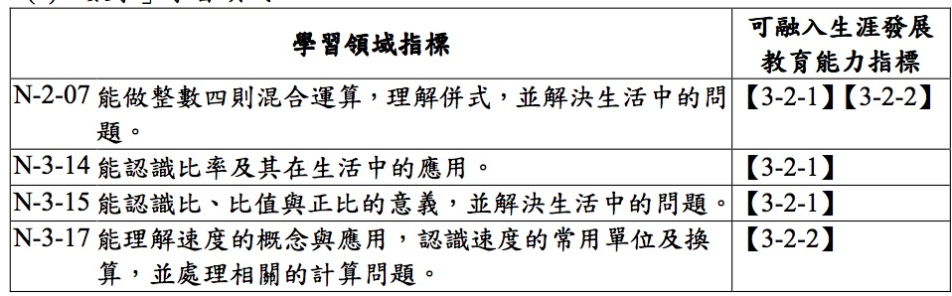
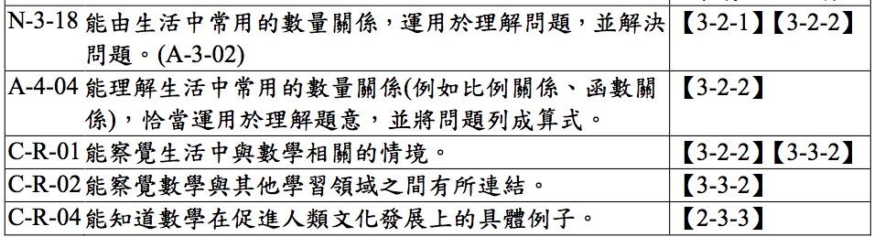
生涯發展教育分段能力指標對照表(部份內容)
階段 |  | 第三學習階段--國中1~3年級
能力指標 | 自我覺察 | 1-3-1探索自我的興趣、性向、價值觀及人格特質  1-3-2了解自己的能力、興趣、特質所適合發展的方向
能力指標 | 生涯覺察 | 2-3-1了解教育的機會、特性及與工作間的關係  2-3-2了解社會發展、國家經濟及科技進步與工作的關係
能力指標 | 生涯規劃 | 3-3-1學習如何尋找並運用職業世界的資料  3-3-2培養正確工作態度及價值觀  3-3-3發展生涯規劃的能力  3-3-4培養解決生涯問題的自信與能力

4.中後能力的學生學習意願低落，甚至低成就學生放棄學習，不知如何引起他們的學習動機而提升能力？--和順
回覆1.學習動機是長期養成的，可能是家庭因素，也有可能是以前的老師造成的，若真有心要成為學生的貴人，那就先懂他、愛他，即便是細微的關心，都有可能打入孩子心防，真心的了解他放棄的原因，有緣的，我們就幫的了他。以下提供一些實施過的方法：
- 設定他做得到的目標，並為目標的達成設立有吸引力的獎勵：我通常幫每個孩子設定不同的標準，當然在這之前你必須了解孩子的能力，一開始目標不必高，讓他稍微努力就達得到，接著我使用集點卡，考試達到標準可蓋一點，集滿五點可換獎勵，獎勵看老師如何訂，但要有吸引力，在北部我用禮卷，在南部我用現金，我知道孩子們家裡窮，現金很有吸引力，重點是我想幫助他們，記得頒獎要很慎重，這些孩子可能一輩子也沒領過幾次獎，他會印象深刻的。當然在兌換過一次獎勵後，須將標準提高一點，這樣他才有進步的動力，如果能用一點錢買回他的信心，很便宜。
- 讓孩子看見你的用心：你可能會為了孩子設計不同的教學活動，為了教他們犧牲許多時間，你是這麼的用心，但一定要讓孩子知道！當然你的行動要讓人感受的到，不過你不說孩子不見得會明白，所以一段時間後，要自己邀功，在適當的時機說自己這麼努力，都是為了他們，把對孩子的期望說出來，說老師希望看到你們也很努力，說你們不寫功課老師很難過，只要你付出夠多，學生會為了你改變的。
- 給學生分數：評量是希望學生能得分，而不是希望考倒他們，別怕出太簡單，「分數」這玩意兒只有老師才給得起，學生的信心是建立在分數之上的，有時我甚至會暗示低成就的學生哪幾題他一定會寫(因為學生無法辨認他會的題目，乾脆整個放棄)，學生半信半疑地寫了，發現自己真的會，雖然不高分，但分數是自己紮紮實實得來的，這樣也許下次考試，他會願意多試個幾題，我們的目標在建立學生的自信，多給他們一些分數，老師也不會少塊肉，所以又何妨呢？
總之，能不能讓學生願意重回數學的懷抱，其實關鍵仍在於老師本身，方法可以向有經驗的老師學習，但那顆有熱忱的心要靠自己維持，低成就學生潑來的冷水很容易澆熄熱情，但是只要看到他們有一點點的進步，就能讓你開心很久，越困難的事情完成後的滿足感越大，也越能成為教學上源源不絕的動力，
Ｊｕｓｔ ｄｏ ｉｔ！！
回覆2.以學生目前的能力為基準，利用遊戲式的教學活動來引起學生學習的動力，例如可以利用排火柴棒的題目來引入練習加減法:
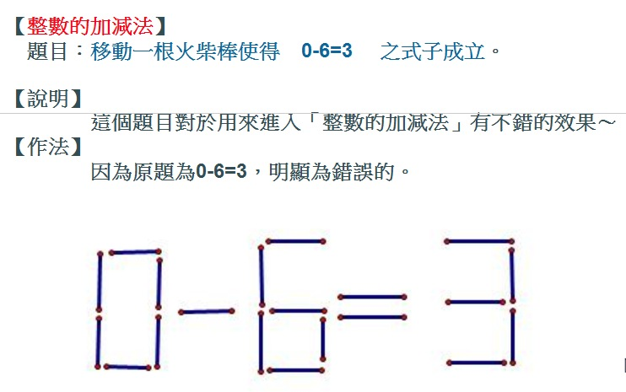
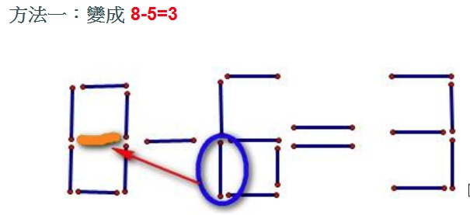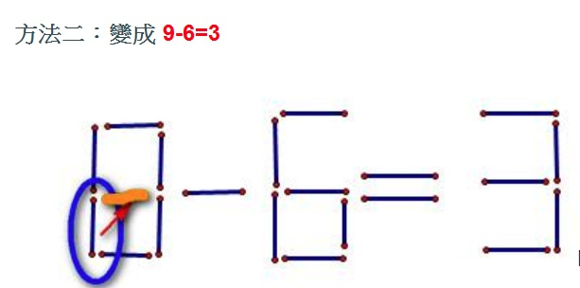

或是利用填空格的題目來介紹或複習二元一次聯立方程式
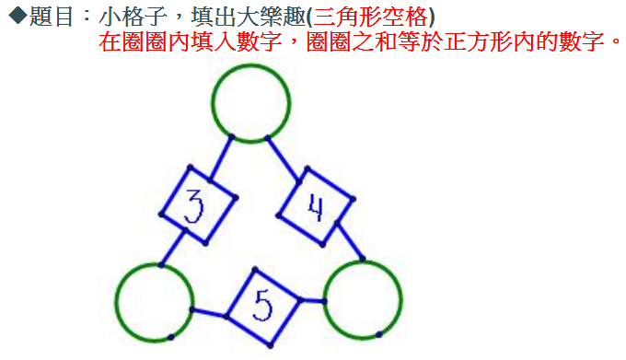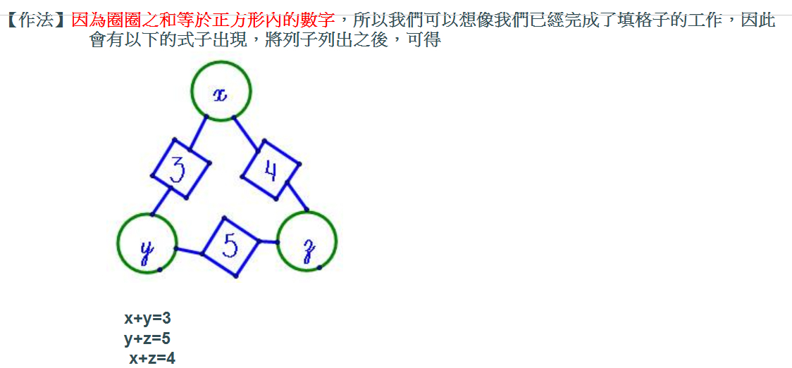

- 教學內涵疑難問題
1.正反比的定義對學生來說有點抽象，似乎頗難內化於學生的觀念中--海佃
回覆1.在說明敘述時可用貼近學生或學生特別誇大的比喻加深學生對定義的印象，例如：將正反比擬人化視為我(y)和你(x)兩人的愛關係
- 正比(愛的倍數)：我(y)的愛永遠是妳(x)的愛的幾倍(k)→ y=kx
- 反比(愛永遠不變)：我們之間的愛永遠這麼多(k)→xy=k
回覆2.如果直接從$y=\text{kx}$、$\text{xy}=k$的式子中去定義正反比，學生當然會先抗拒。從例題的引導中，讓學生看到例題中兩變數存在的關係，結合生活經驗，而且正反比的式子雖然抽象，但觀念其實學生在國小學習數學時早已建構，國中教學只是帶領學生由情境轉化為式子的表徵。

2.百分位數定義及涵蓋範圍、排名問題 --和順
回覆1.百分位數及百分等級課本都有定義，但是解釋不夠清楚，所以很多學生看不懂，其實只要加強對這兩者觀念的定義及解釋，就會很清楚。
(1)利用累積相對次數，用1％、2％、3％、…、99％將資料均分成100等份，中間99個分割點所得到對應的數值，稱為該資料的第1、2、3…、99百分位數。
(2)百分位數的求法
先將這群資料由小到大排列。
計算n×k/100 之值，令此值為m。
(a)若m不為整數，而p為大於m的最小整數，則排在第p位的數值就是這群資料的第k百分位數。
(b)若m為整數，則排在第m位與m＋1位資料值的算術平均數就是這群資料的第k百分位數。
(3)百分等級(percentile rank，簡記為PR)：在一群參加人數眾多的測驗中，用99個百分位數可以將所有測驗者的資料平均分為100個群體，每個小群體稱為一個等級，共可分為100個等級，稱為百分等級，並以PR值表示。亦即PR＝0、PR＝1、PR＝2…、PR＝99，共100個等級。但習慣上，我們不使用PR＝0，而是將最低的2個小群體合併為PR＝1。
(4)百分等級的應用與求法：PR＝75表示該群體的成績大於或等於全體考生的75％，但小於全體考生的76％。
例如：某次模擬考共有20000人參加，宏偉的排名是7680名，則他的PR值之求法為：
他贏過20000－7680＝13200（人），13200/2000 ×100％＝66％，
所以宏偉的PR值為66。(資料來源：昌爸工作坊)
回覆2.「百分位數」在國中定義為：將一組資料，由小到大排列後，將資料切割成100等分，切成100等分需要99個分割點，這分割點的數值即為「百分位數」；例如第k個百分位數是：將一組資料由小到大排列後，至少有k%的資料小於或等於該數值，且至少有(100-k)%個百分位數大於或等於該數值。這樣的定義教學會非常抽象且無趣，建議化成數線的方式來講解，有助於學生了解第 k的百分位數應該要在哪裡？
例如下列這樣的圖示，相信有更多老師能畫出更詳細一點的圖來解釋百分位數。
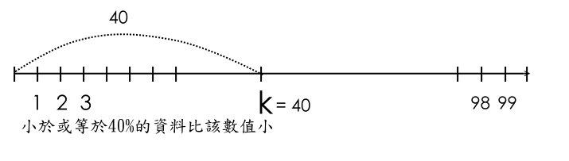

- 希望輔導團辦理增能研習主題/方式
1.教學新知提供：因應12年國教，數學科現場教學應如何修正--和順
2.教學方法介紹：電子書教學適用單元及成效評估—和順
創新教學方式（因應12年國教）--安順
3.教學策略介紹：12年國教對成績低落學生的補救策略--和順
4.其他 科展：請有實際指導科展、經驗豐富的老師做分享與指導--和順
5.班級經營分享
6.教學資源提供
回覆1.因應12年國教，數學老師應參加補救教學專業增能8小時研習，學習有效教學、多元評量相關教學知能。還有，要了解未來教學應回歸學生學習為本，適性適才，所以在教材準備與實際教學要花更多的心力，因此資料的搜尋與運用、教學團隊或敎師學習社群就很重要，因為不可能單打獨鬥，一定互助合作才能減輕負擔。
回覆2.目前輔導團正針對有效教學研發相關教案及實驗教學，例如探討運用電子白板或其他有效教學策略對數學教學及學生學習的成效，11/15早上7：30~11：30在永康國中有一場教學觀摩，包含課室觀察與教學討論，歡迎有興趣的老師前往參加（請到研習護照永康國中報名—限30名）。
回覆3.有關這學期補救教學研習，已分別於10/30、11/6在金城國中、善化國中辦理完畢。參與非常踴躍，兩位講師提供豐富資料、講授精采，反應都非常好。錯過機會的老師可以上輔導團網站搜尋當日相關簡報。另外中教科也於11/9-11在賢北國小辦理台南市101年度攜手計畫_課後扶助教學人員18小時研習，將來會開設數位學習課程。以上相關資料可以上網查詢。
回覆4.有關科展指導增能工作坊，已規劃於102年度的執行計畫中，實施期程約在2~3月，預計有3場，將邀請專家來跟大家分享科展研究方向趨勢的分析、如何擬定研究問題，並請得獎的指導老師經驗分享、敎大家如何取材、如何撰寫以及相關指導策略。
回覆5.其他如班級經營與教學資源相關資料可以上台南市輔導團網站查詢。

- 補救教學實施現況說明
- 作課程延伸DIY，讓中低成就的孩子從玩中學，以小單元開始加強，希望能挽救學生學習的信心。-和順
2.三個年級都分別有資源班和攜手計畫搬實施補救教學。-海佃

認識函數學習單
- 日常生活中有很多對應關係，例如：商品與價格、學生與其座號的關係等等，你還可以舉出不同的例子嗎？

- 以下是幾種飲料—價錢的對應關係，你覺得哪些關係能讓顧客知道買了飲料後要付多少錢？
(1)
飲料 | 紅茶 | 綠茶 | 奶茶 | 波霸奶茶
價錢 | 25 | 25 | 30 | 40

(2)
飲料 | 紅茶 | 奶茶 | 紅茶 | 波霸奶茶
價錢 | 25 | 30 | 22 | 40

(3)
飲料 | 紅茶 | 綠茶 | 奶茶 | 波霸奶茶
價錢 | 今日大優待均一價25元

- 下面是學生—家長的對應關係請問︰
(1)如果你知道學生可由下列關係明確得知家長是誰嗎？
(2)如果你知道家長可由下列關係明確得知學生是誰嗎？

學生 | 王小華 | 林大同 | 王小東 | 陳小如
家長 | 王一偉 | 林柏樺 | 王一偉 | 陳俊廷

- 在x—y的關係中，在知道x之下，我們可以透過這關係明確知道y的這種關係就叫y是x的函數。你覺得上列的那些例子，哪些是函數？哪些不是函數？

- 請寫出平年時月份與天數的對應關係

月份
天數

(1)天數是月份的函數嗎？
(2)月份是天數的函數嗎？

- 攝氏溫度與華氏溫度的關係：華氏溫度=9/5×攝氏溫度+32°
如果以x表示攝氏溫度， y表示華氏溫度則
(1) 關係式為何？
(2) y是x的函數嗎？
(3) x是y的函數嗎？

- 爸爸的年齡比兒子大23歲如果以x表示爸爸的年齡， y表示兒子的年齡則
(1)關係式為何？
(2)y是x的函數嗎？
(3)x是y的函數嗎？

- 由以上的例子及說明，請你用自己的話來形容什麼是函數？

網 路 資 源 分 享 —台南市數學輔導團提供
- 「教育部六大學習網入口網站」(http://learning.edu.tw)
隨時更新教育政策且網站提供實際教學影片策略或教案。

- 「昌爸工作坊」(http://www.mathland.idv.tw/)
提供數學故事,數學謎題,數學遊戲,試題練習,挑戰題等教學工具。

- 「台灣數學博物館」(http://museum.math.ntnu.edu.tw/)
台灣第一所數學教育虛擬博物館，館中不只收藏豐沛的數學知識相關資源，蒐羅的數學教育相關主題更是包羅萬象。

- 「高雄市博愛國小數學園地」(http://www.paps.kh.edu.tw/aspx/math_menu/math_source.aspx)
高雄市博愛國小數學園地之多媒體素材甚多，包含數與量、幾何及推理遊戲等。

- 「台北市多媒體教學資源中心－數學領域教材資源庫」(http://tmrc.tp.edu.tw/tmrc/ResLst.aspx?S=site02)
教材資源庫依新進教材資源、熱門教材資源、類別教材資源三個方式排列教材資源。

- 「萬用揭示板」 (http://163.21.193.5/index.asp)
為國小數學虛擬教具網站，提供教師豐富教材資源，上網教師已超過150萬人次。

- 「洪萬生教授數學史」 (http://math.ntnu.edu.tw/~horng/)
提供數學史與數學教育相關資源、教育論壇與社會關懷等議題。

- 「國民教育社群網」(http://teach.eje.edu.tw/)
教育部國民教育司委託國立中山大學建置，提供關心國民教育社群相關資源。

- 「國立教育資料館」 (http://3w.nioerar.edu.tw/math.jsp)
製作卡通數學教學相關影片與媒體資源。

- 「高雄市國民中學攜手計畫 - 數學科 - 課後扶助教材」 http://web.ltjh.kh.edu.tw/~res/mathematics/web/
由立德國中邀集高師大教授及輔導團、數位教師聯合蒐集並彙整課後扶助補救教學課程及教材，包括教學活動設計、教學輔助教材、教學評量及新舊課程銜接等內容。

- 「教育部數位資源入口」 (http://isp.moe.edu.tw/)
教育部為整合已開發數位資源建立之入口網站。

- 「有愛無礙」 (http://www.dale.nhcue.edu.tw/)
為關心學生學習與行為障礙的教師設立，提供特殊教育相關資訊與資源。

- 「中小學資訊融入創意競賽」(http://teaching.moe.gov.tw/)
教育部每年進行國中小資訊融入教學創意比賽，得獎者成果公告上網，提供中小學教師參考使用。

- 「數學領域課程與教學輔導網」(http://mathseed.ntue.edu.tw/)
教育部於2002年成立數學領域課程與教學輔導團隊，連結各縣市輔導網絡，提供國中小教師相當豐富的資源，包括 疑難問題討論、繪本融入教學、資訊融入教學等。

- 「台北市政府數位學習網」 (http://elearning.tp.edu.tw/)
提供教材資源包括教案、教學影片等，學生可以居家學習。

- 「學習加油站」 (http://content.edu.tw/)
一個屬於全國中小學教師、學生的教與學共享資源網站。

- 「國民中學學習資源網」(http://siro.moe.edu.tw/fip/index.php)
本網站包含國中國文、數學、自然、英語、社會等五科優質題庫，可供教師評量參考。

- 「教育部攜手計劃課後扶助入口網」(http://asap.moe.gov.tw/)
包含各縣市資源分享、影音分享、攜手紀錄片、計畫文件、攜手論壇等。

- 「生命教育學習網」http://life.edu.tw/homepage/new_page_2.php
包含故事、動畫、遊戲等互動式的學習，擁有豐富的多媒體教學檔案；並提供高中職以下包含幼稚園的教師，各類的生命教育教學設計，使這些內容能融入並豐富教師的生命教育課程。並且還有教師社群之討論園地，藉由彼此的交流，以及學校各項議題的討論，充實教師輔導和教學資源。

- 「生命教育資訊網」http://life.cpshs.hcc.edu.tw/front/bin/home.phtml
包含各項媒材研發並提供導讀文件、簡報、討論議題，可接點選參考，還有各項寫作比賽、創意戲劇工作坊&比賽、種子教師研習、生命Q&A、教案觀摩、輔導教師手冊、親職讀書會、親子讀書會、其他相關網站資料等。

- 「台南市國民教育輔導團 」 http://ceag.tn.edu.tw/index.php

影片分享
- 小孩不笨
- 沒勁的熊
- 街頭日記
- 瑞典琴鍵電梯新聞影音
- 交響情人夢
- 我們這一家
- 飛行少年
- 棉花糖實驗
- Doggy POO
- 獨領風騷
- 十月的天空
- 攻其不備
- 倒看人生系列動畫
- Everyone is No.1
- Children see, children do.
- 你敢請假
- out of sight動畫
- 希望樹
短文分享
- 優秀是教出來的
- 神秘的十六號
- 初念淺--轉念深
- 老師的啟示
- 生命的啟示
- 生命列車
- 法國菜單
- 關鍵教養期
- 李家同 - 讓教育高牆倒下
- 孩子的心我懂
- 無法等待的投資
- 教養的迷思專欄
- 中時部落格｜用愛彌補｜貧童小小年紀扛煩惱：沒錢繳、讀不好、資源少、人際多困擾、未來多煩惱
- 如何看待錯誤？
- 我的頭銜叫Money

好書分享
- 人生不設限。台北:方智
- 教養大震撼:關於小孩，你知道的都是錯的!台北:雅言文化
- 改變，好容易。台北:大塊文化
- 心態致勝。台北:大塊文化
- 全局式學習。台北:親子天下
- 帶衰老鼠死得快。台北:格林文化
- 她只是個孩子。台北:新苗文化
- 老師的十二項見面禮- 一個小男孩的美國遊學誌。印刻文化
- 磊夫老師的莎士比亞克:第56號教室奇蹟。台北:天下
- 柔軟成就不凡:奧林匹克麵包師吳寶春。台北:寶瓶
- 別說我是懶孩子。臺北:遠流。
- 搶救邊緣學生— 引發被埋沒的學習動機。臺北：遠流
- 資源教室方案－班級經營與補救教學（二版）。臺北，五南。
- 促進理解之認知學習：國小數學學習地圖。臺北:高等教育出版社。
- 學習輔導。輔導與諮商心理學。臺北：東華書局。
- 中小學數學科教材教法。臺北市：五南圖書出版公司
- 拯救地球！數學偵探隊‧一次函數。臺北市：國際村文庫。
- 數學樂園——從胚騰pattern學好數學。臺北市：如何出版社。
- 摺摺稱奇：初登大雅之堂的摺紙數學。臺北市：三民出版社。
- 與成功有約~七個習慣培養優秀孩子。台北:天下
- 學習輔導。臺北：心理。
- 從希望感模式論學業挫折之調適與因應—正向心理學提供的「第三種選擇」。臺北：心理。
- 助人歷程與技巧（增訂版）。臺北：張老師出版社。
- 教師的諮商技巧。臺北：弘智。
- 活化學習動機。臺北：遠流。
- 攜手課後扶助學生評量題庫資源開發與應用。論文載於國立臺南大學教育學系主辦，提升弱勢兒童學習之課程與教學研討論壇論文集。臺南。
- 中小學數學科教材教法。臺北市：五南圖書出版公司。
- 新西遊記。臺北市：臺灣先智。
- 楊維哲‧蔡聰明著（2001）。數學。臺北市：三民書局。
- 十二年國教完全指南（2012/05） 親子天下
- 十二年國教新挑戰---為甚麼孩子從學習中逃走（2012/04） 親子天下
- 一片葉子落下來
- 用自己來愛你

